จากรูปที่กำหนด ใช้ตอบคำถามข้อ 1. และข้อ 2.
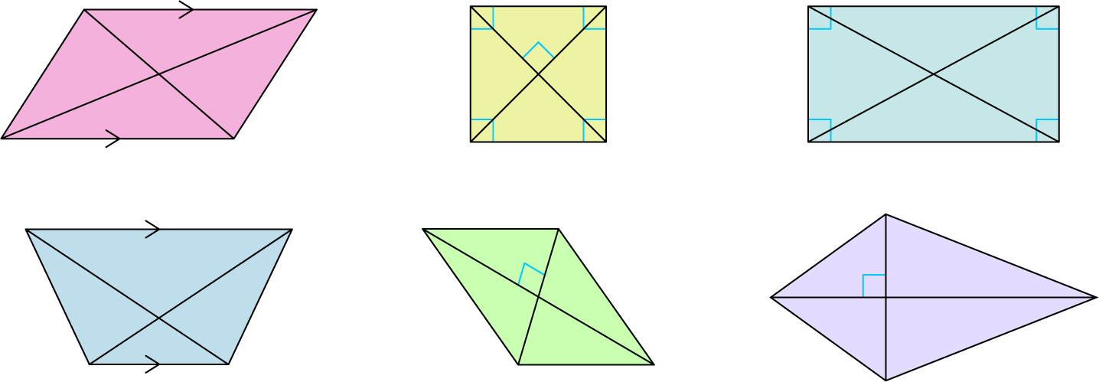
รูปที่ 1
รูปที่ 4
รูปที่ 2
รูปที่ 5
รูปที่ 3
รูปที่ 6

1. เขียนชนิดของรูปสี่เหลี่ยม (ข้อละ 1 คะแนน)
รูปที่ 1
รูปที่ 2
รูปที่ 3
รูปที่ 4
รูปที่ 5
รูปที่ 6
2. บอกชนิดของรูปสี่เหลี่ยมตามสมบัติที่กำหนด (ข้อละ 2 คะแนน)
1) รูปสี่เหลี่ยมที่มีด้านทุกด้านยาวเท่ากัน
2) รูปสี่เหลี่ยมที่มีเส้นทแยงมุมยาวเท่ากัน
________________________________________

